ГАЗЕТА
ДЛЯ ЛЮБОЗНАТЕЛЬНЫХ
РОДИТЕЛЕЙ

Выпуск № 23,
Февраль 2022г

Подготовили: Каталевская Е.В.
Соколова М.М

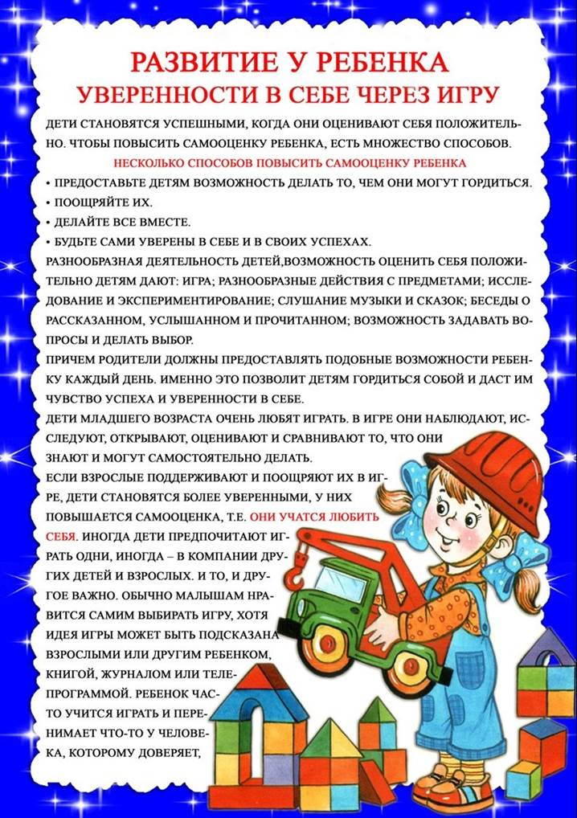
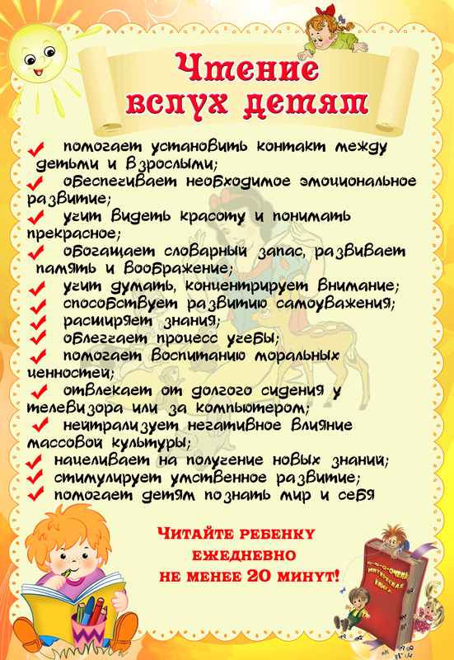

ПОКОРМИТЕ ПТИЦ ЗИМОЙ
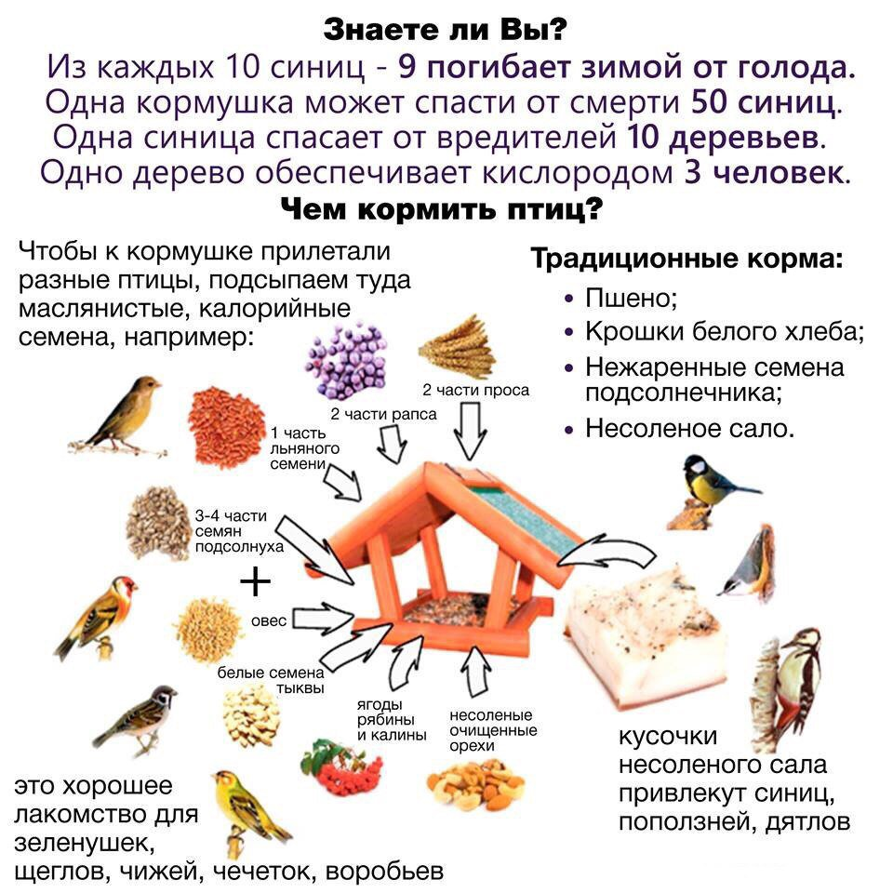

ПОКОРМИТЕ ПТИЦ ЗИМОЙ
Покормите птиц зимой.  Пусть со всех концов  К вам слетятся, как домой,  Стайки на крыльцо.  Не богаты их корма.  Горсть зерна нужна,  Горсть одна — И не страшна  Будет им зима. |  | 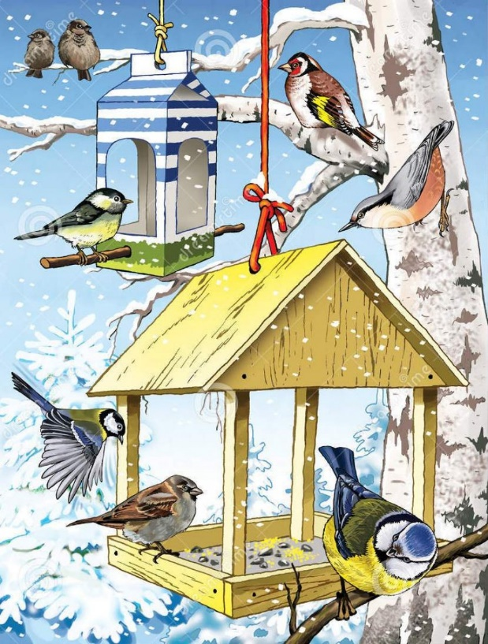
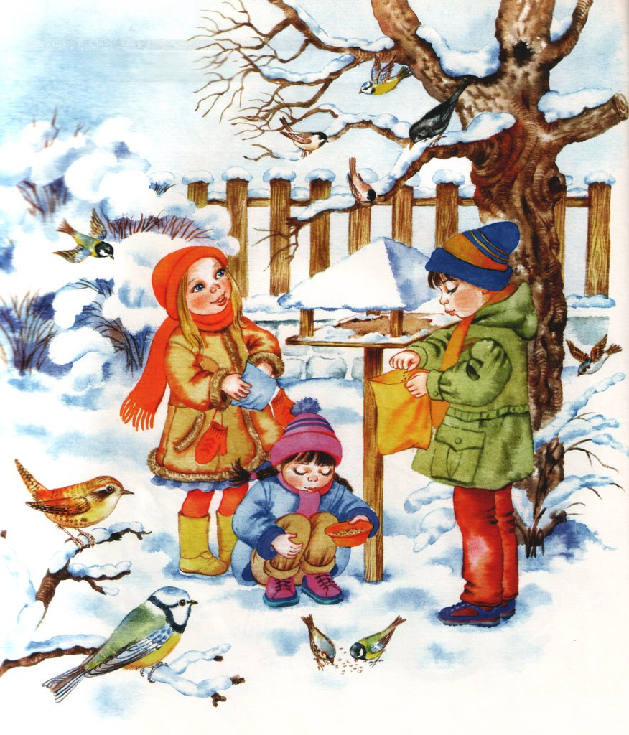 | Сколько гибнет их — не счесть,  Видеть тяжело.  А ведь в нашем сердце есть  И для птиц тепло.  Разве можно забывать:  Улететь могли,  А остались зимовать  Заодно с людьми.  Приучите птиц в мороз  К своему окну,  Чтоб без песен не пришлось  Нам встречать весну.  А. Яшин
